Til berørte naboer, gjenboere og offentlige instanser

Trysil 13.01.20

Varsel om oppstart av planarbeid
På vegne av Bård Erik Holmen varsles det i henhold til plan- og bygningslovens § 12-8 oppstart av planarbeid for Færder Camping, arealplan-ID 2019001.
Planen fremmes som en privat detaljregulering hvor Arkitektbua AS er engasjert til å utarbeide planen.
Planområdet er på 143,6 daa og ligger i Åsnes kommune, ca. 2,5 km (luftlinje) sør for Flisa Sentrum. Planområdet berører følgende gnr./bnr.; 109/373, 109/376 og 109/94.
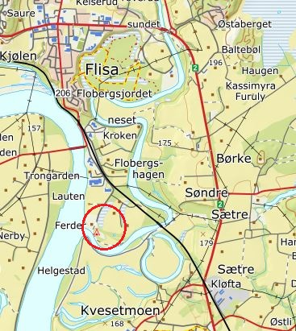
Oversiktskart med angivelse av planområdet (rød sirkel).

Hensikten med planen er utvidelse av eksisterende campingplass inkludert terrengbehandling/ flomsikring. I samråd med NVE er det ønskelig å se på muligheter for uttak av masser i Flisa elva til oppfylling på campingplassen. Detaljreguleringen vil omfatte terrengheving på deler av området for etablering av helårs campingplasser til flomfritt nivå (ca 55 plasser), samt etablering av sesongplasser for camping på flomutsatt område (ca 80 plasser). Det er også planlagt etablert nytt sanitærbygg og parkeringsplasser for tilgang til badeplass og strandpromenade. Badeplass og strandpromenade vil være tilgjengelig for allmennheten.
Planområdet er i Kommuneplanen (2019.2030) avsatt til LNFR, ferdsel, samferdselsanlegg og teknisk infrastruktur, næringsvirksomhet, fritids og turistformål. Planområdet berører deler av gjeldende reguleringsplan Flobergshagen, arealplan-ID 19850001 hvor området er regulert til offentlig friområde, kjøreveg, industri, kommunalteknisk virksomhet og campingplass.
Følgende bestemmelser for campingplass er regulert i Kommuneplanen;
- Nye campingplasser eller vesentlig utvidelse av eksisterende campingplass krever reguleringsplan jf. § 1.a.
- Innenfor Fritids- og turistformål/campingplass (BFT områder jf. pbl § 11-9, nr. 1 og 5) tillates det drift av campingplass. Dette medfører oppstillingsplasser for campingvogner med tilhørende fortelt/spikertelt. Spikertelt på opptil 15² er ikke søknadspliktig så lenge det ikke åpnes for overnatting i disse.
- Det skal etableres felles sanitæranlegg for gjestene på campingplassen. Det tillates videre oppført naturlig tilhørende servicebygg og andre typer installasjoner som er naturlig tilhørende en campingplass.
- Det kan tillates småhytter beregnet på utleie, de skal være en del av den vanlige driften av campingplassen. Maksimal størrelse for utleiehyttene skal være 35 m² BRA. Det kan tillates innlagt vann og avløp dersom en får på plass godkjente løsninger for dette.
- Dersom virksomheten opphører skal arealet tilbakeføres til landbruksformål (LNF).
- Der hvor virksomheten ikke er tilknyttet offentlig vann/avløp skal vannforsyningen være registrert hos Mattilsynet. Det må legges inn Rekkefølgekrav – teknisk infrastruktur som vann og avløp må være avklart før tiltak iverksettes. Det må klarlegges at det finnes tilgang til nok vann av drikkevannskvalitet og at det er mulig å etablere et avløpsanlegg som ikke forurenser drikkevannet og/eller har utslipp til vassdrag.
Det er i samråd med kommunen enighet om at tiltaket ikke utløser krav til konsekvensutredning iht. plan- og bygningsloven § 4-2 med tilhørende forskrift om konsekvensutredninger av 1.7.2017.

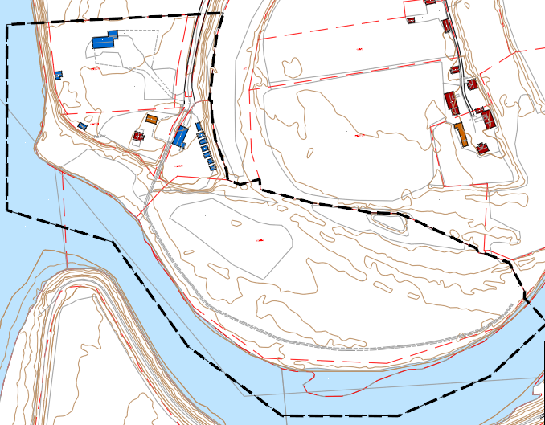
Kartutsnitt med angivelse av plangrense (stiplet svart linje).
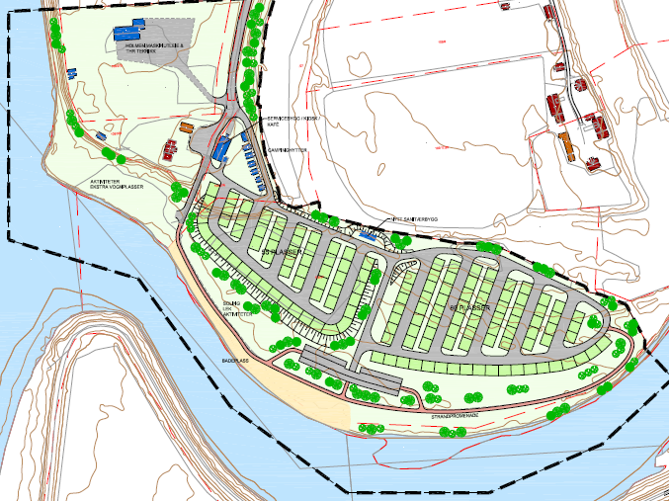
Planillustrasjon.

Varselet kan også ses på www.arkitektbua.no og på www.asnes.kommune.no .
Spørsmål og innspill til planarbeidet kan rettes til;
arkitektbua as
Størksvegen 2, 2420 Trysil

eller
firmapost@arkitektbua.no

Frist for merknad til oppstartsvarselet er 13. Februar 2020.
